**Random Run Ndropped = 169124**

The average maximum number over infections is: 45.20399305555556 %

There are 23.98003472222222 % susceptible nodes left on average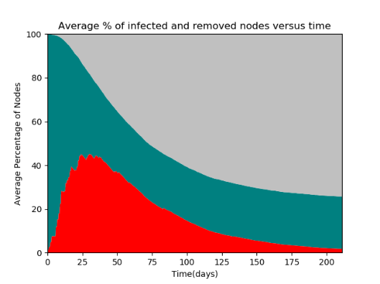

**Random Run Ndropped = 900500**

The average maximum number over infections is: 26.768663194444443 %

There are 42.14409722222222 % susceptible nodes left on average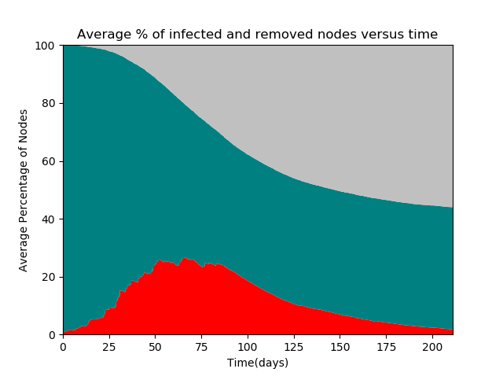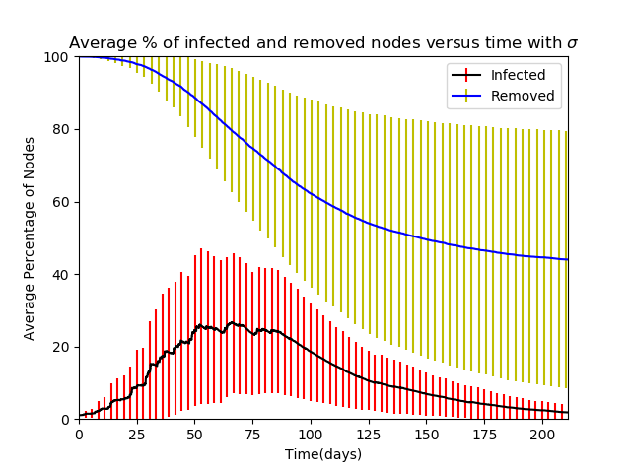

**Least links Run Ndropped = 169157** Lmax 4660

The average maximum number over infections is: 45.30164930555556 %

There are 21.940104166666664 % susceptible nodes left on average

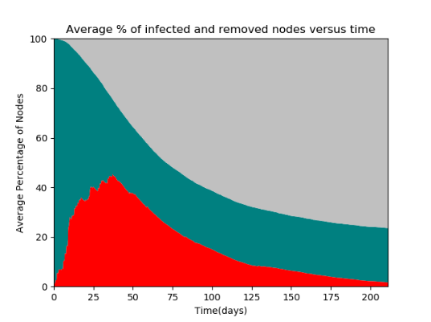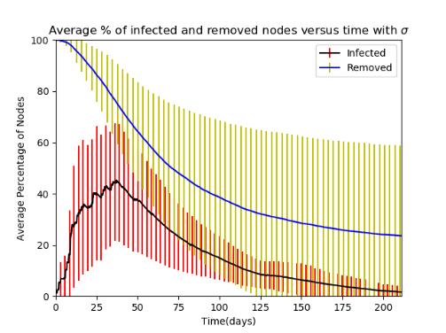

**Least links Run Ndropped = 977616** Lmax 49

The average maximum number over infections is: 25.390625 %

There are 44.62890625 % susceptible nodes left on average

